106學年蘭潭學生宿舍電影欣賞活動

活動照片

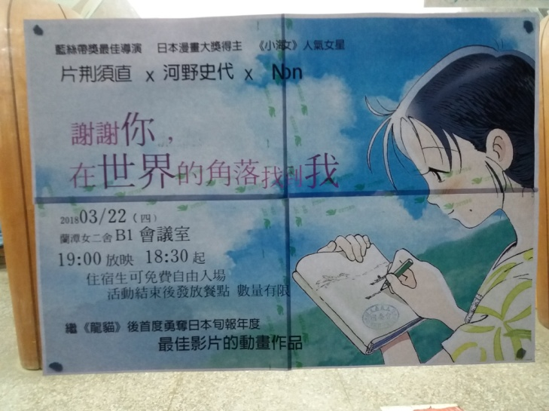 | 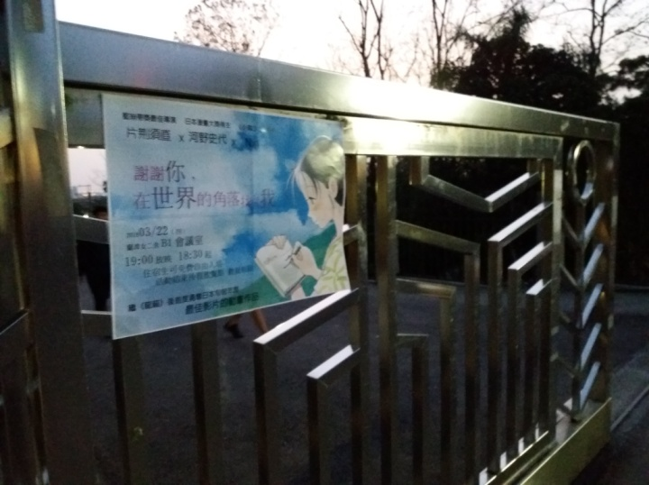
說明：海報印製後成品圖。 | 說明：在顯眼處張貼海報進行宣傳。
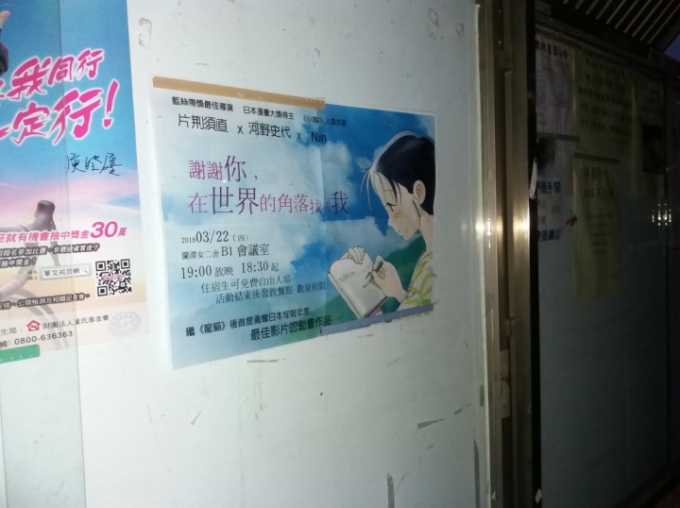 | 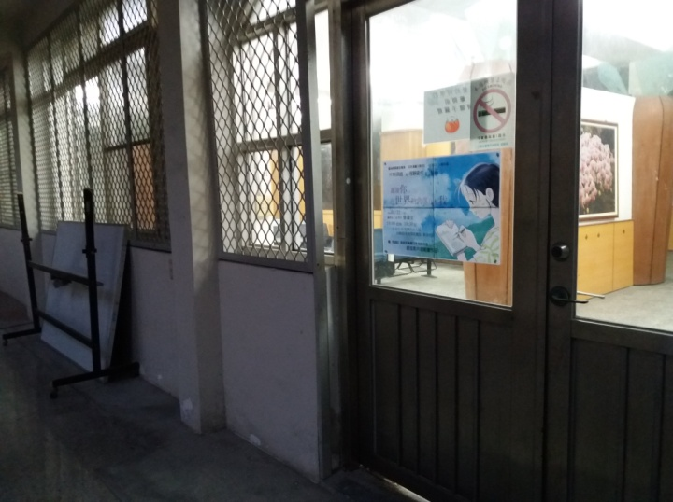
說明：善用公共布告欄，進行海報張貼。 | 說明：於進出宿舍的門口處張貼海報，作為指引標的。
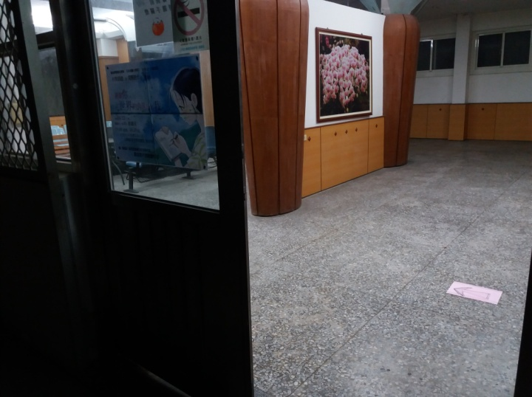 | 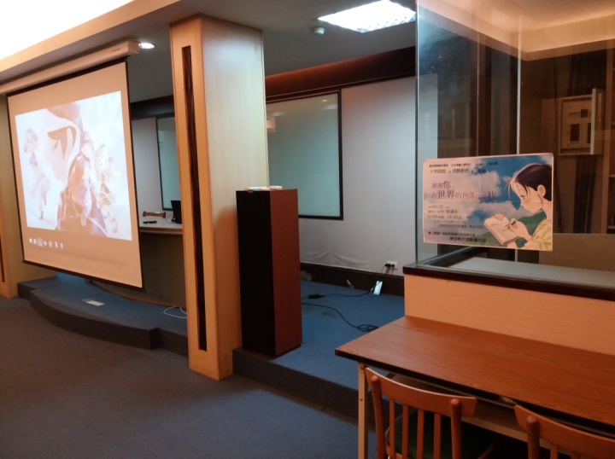
說明：進入宿舍後地板處張貼箭頭，指引會場方向。 | 說明：會場內布置完成，並確認使用設備皆完善無誤，進行活動前跑流。
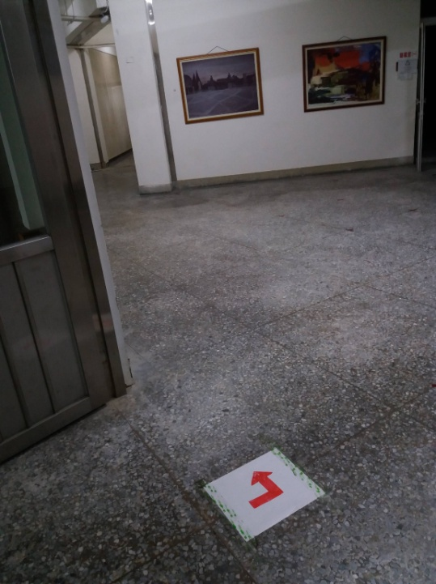 | 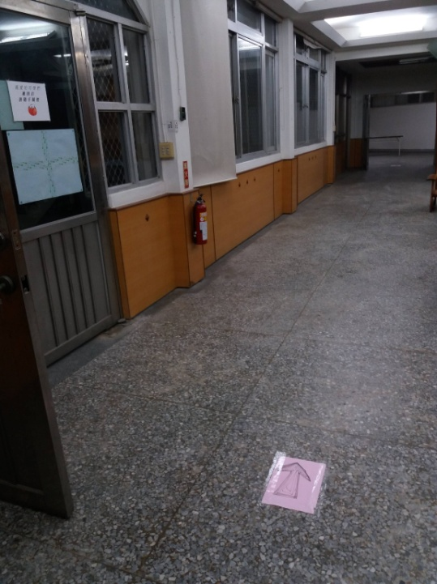
說明：進入宿舍後地板處張貼箭頭，指引會場方向。 | 說明：進入宿舍後地板處張貼箭頭，指引會場方向。
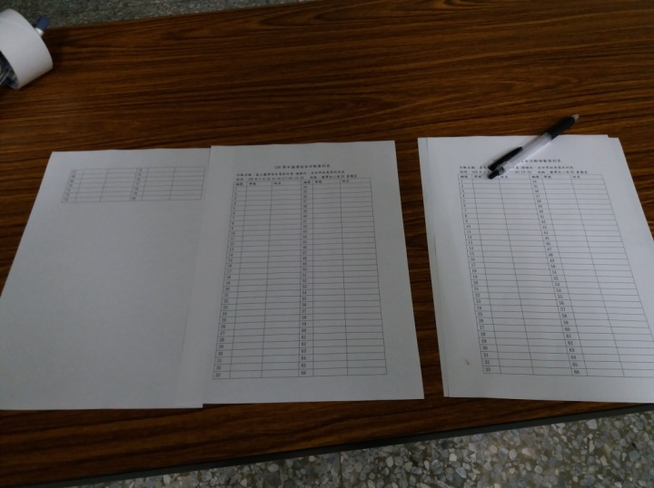 | 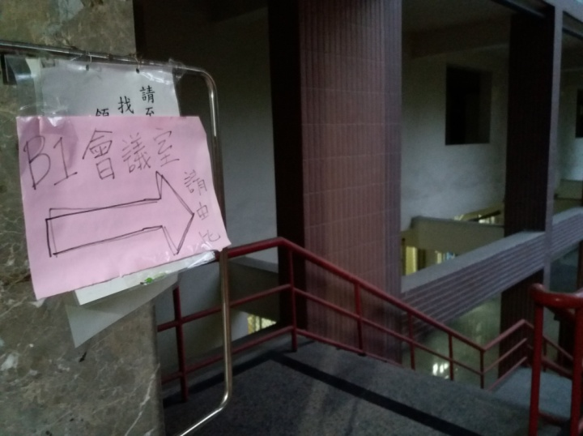
說明：住宿生簽到文件表格，並附有多支原子筆供住宿生使用。 | 說明：在鄰近入口處架設箭頭指引，避免住宿生混淆。
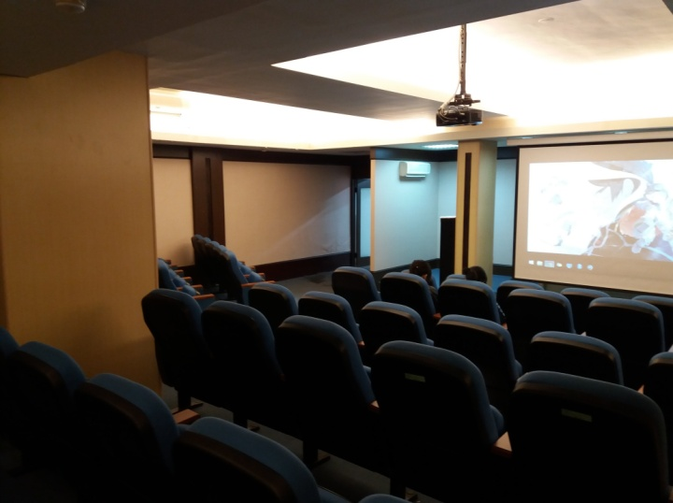 | 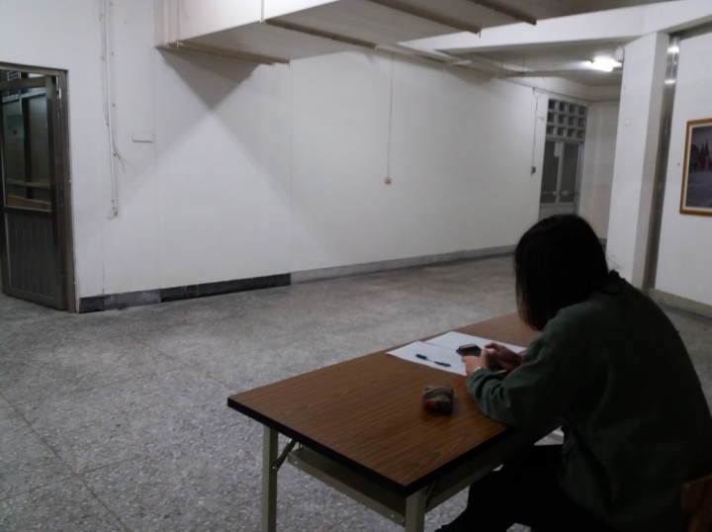
說明：最終場佈完成。 | 說明：簽到處人員就位。
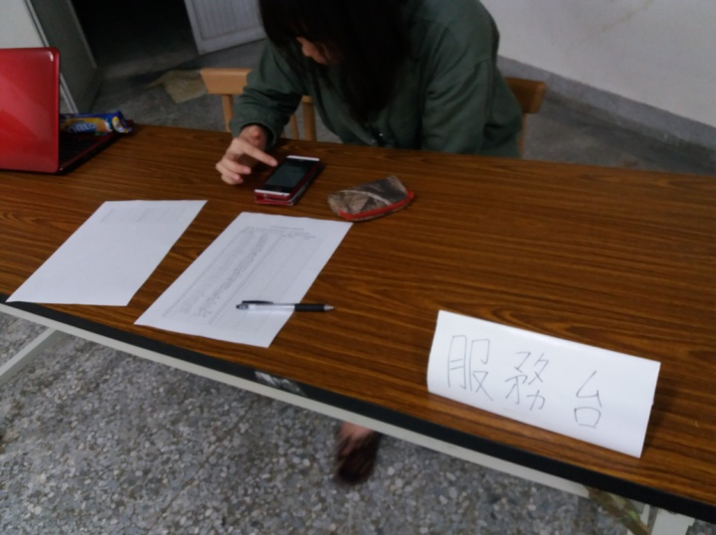 | 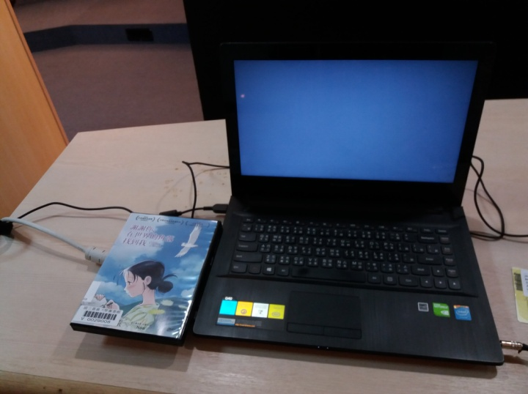
說明：於簽到處放有自製小立牌，幫助住宿生迅速分辨服務處所在。 | 說明：會場中架設電腦等設備來撥放影片。
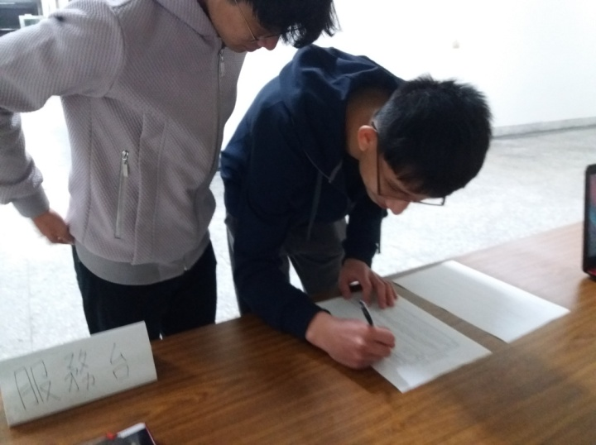 | 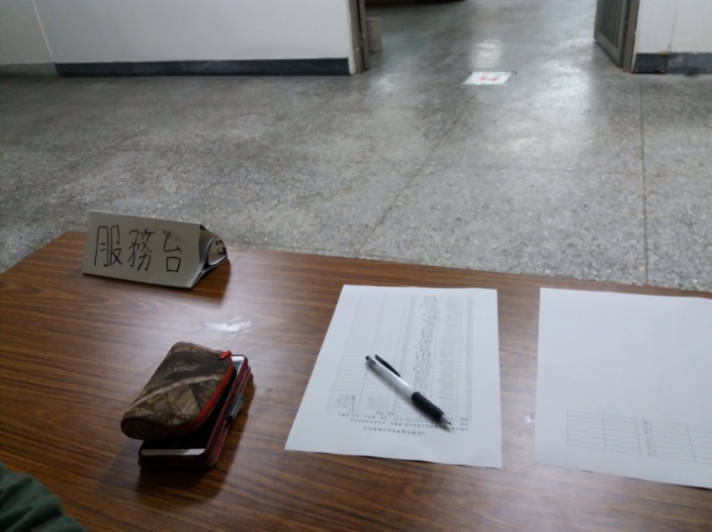
說明：入場時間，住宿生在服務處進行簽到。 | 說明：服務處位於走道尾端，並在前方設有地標指引。
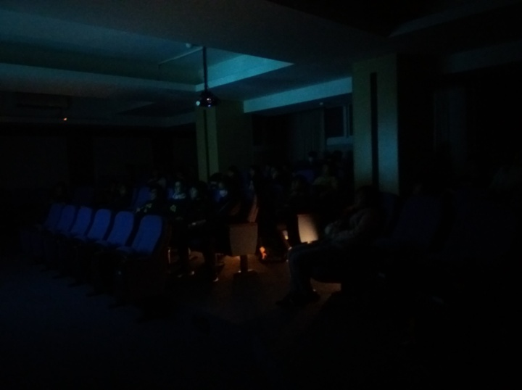 | 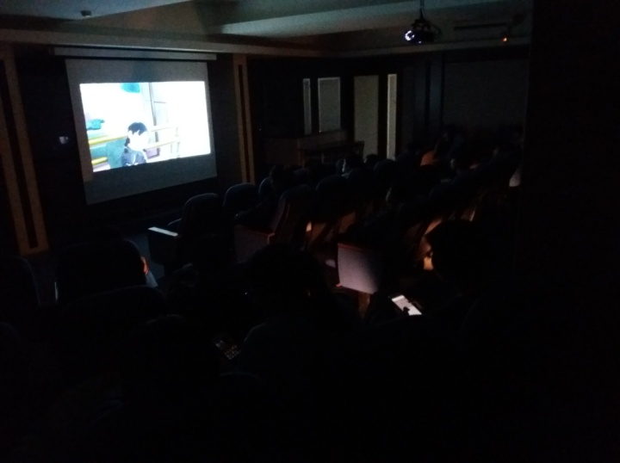
說明：住宿生陸續就座，將會場燈光暗下。 | 說明：活動進行中，撥放電影。
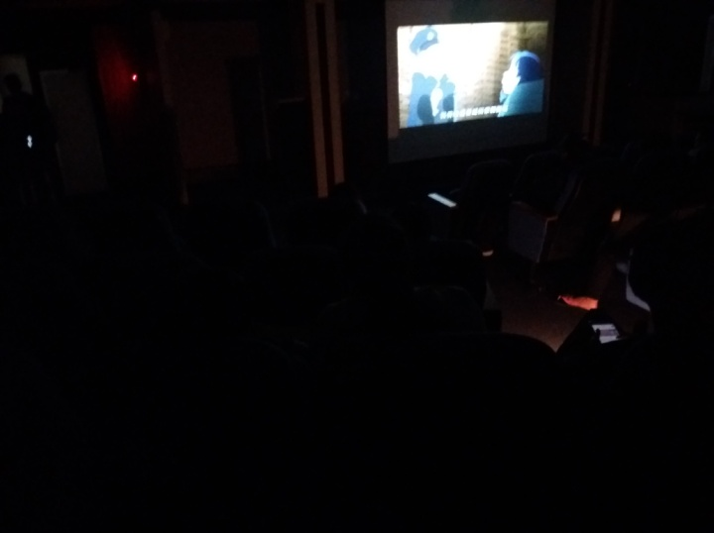 | 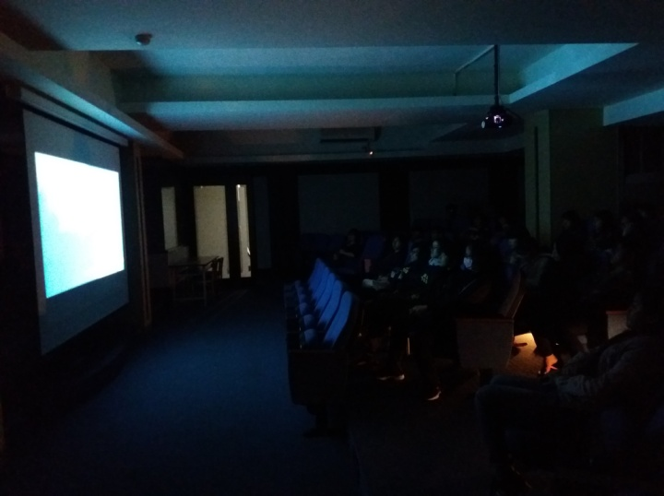
說明：電影撥放中。 | 說明：電影撥放中。
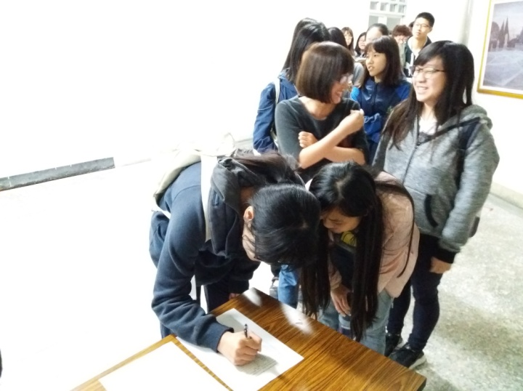 | 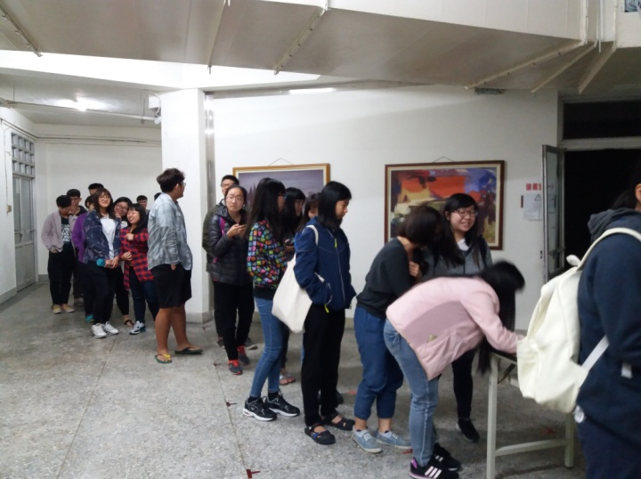
說明：電影撥放完畢，住宿生依序進行領取餐點。 | 說明：散場時住宿生排隊領取餐點。
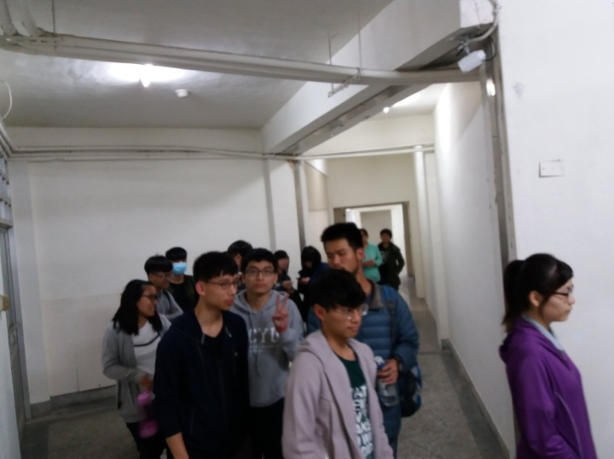 | 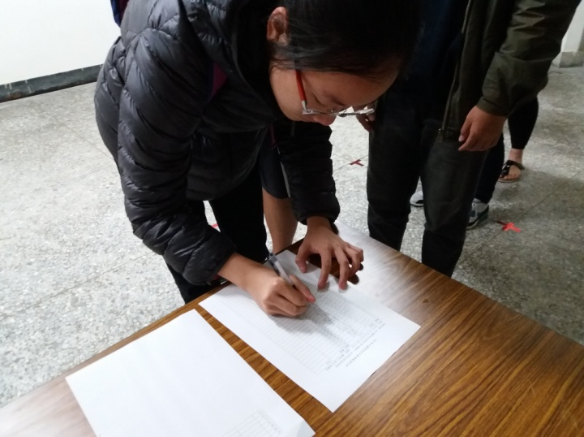
說明：住宿生逐漸自會場走出並排隊。 | 說明：領餐簽到。
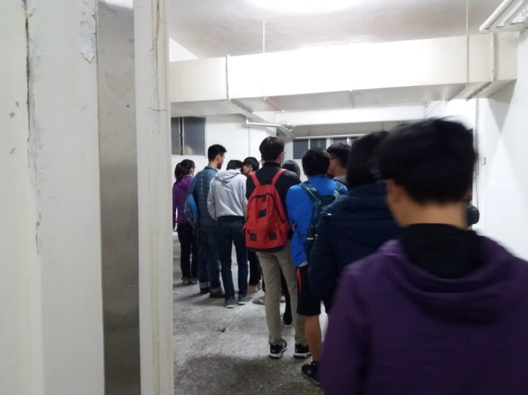 | 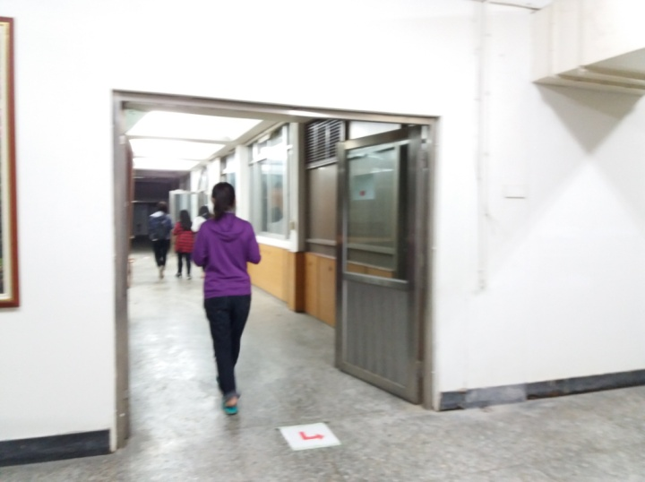
說明：住宿生依序進行領餐簽到。 | 說明：住宿生依地上標示離開會場。
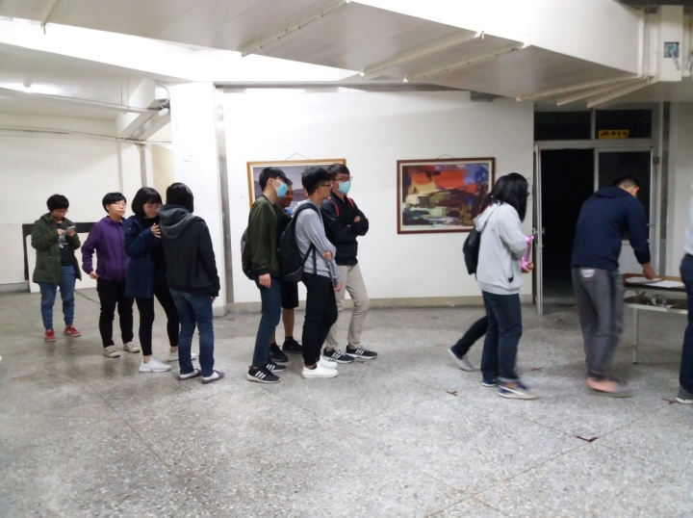 | 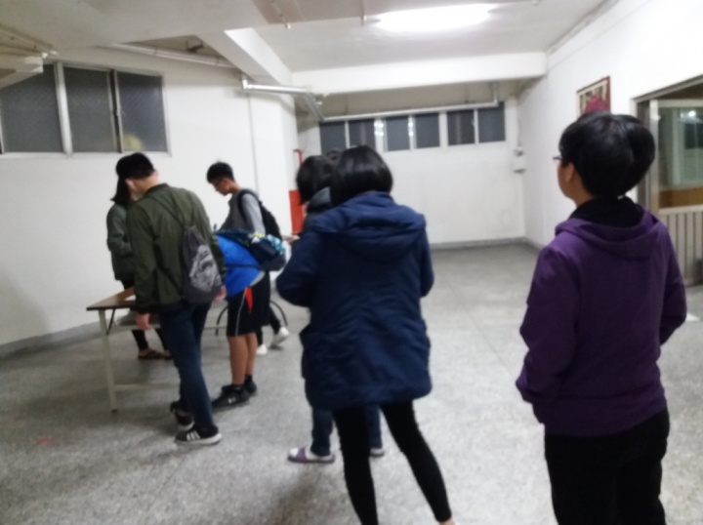
說明：住宿生依序進行領餐簽到。 | 說明：住宿生依序進行領餐簽到。
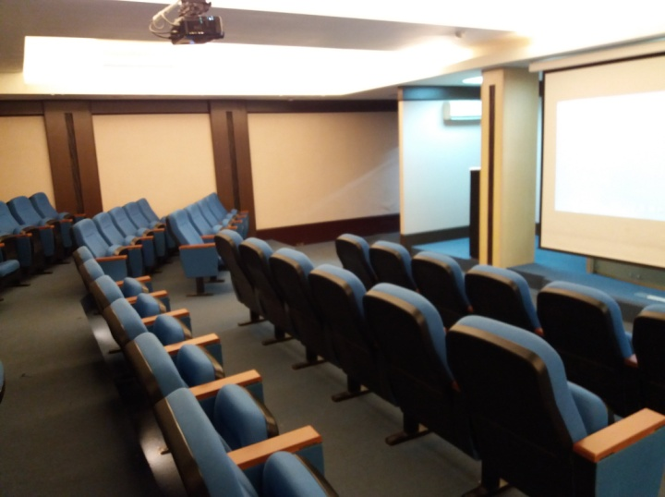 | 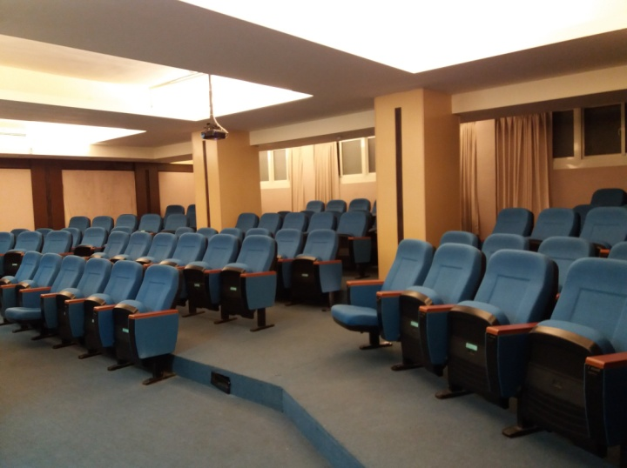
說明：場復後，將會場恢復原來的樣子。 | 說明：場復後，會場樣貌。

